

实 验 报 告
姓名 顾林奕 班级 0217231 学号 038123011 组别 疯狂星期五 实验日期 2026.5.22
课程名称 数据挖掘与分析 同实验者 张秋彤、张晨琳 指导教师 俞雷 成绩

实验一 关联规则模型
一、实验要求
1.掌握数据的矩阵表示；数据预处理基本方法；
2.掌握Python基本语法；掌握Python的函数编程实现关联规则Apriori算法；
3.掌握利用Python可视化工具进行数据的可视化表示；
4.掌握关联规则的特点和应用场景。
二、重点难点
1. Apriori算法和编程实现、Python可视化工具。
三、实验过程及结果
题目1：
预处理
a) 阐述预处理主要针对哪些数据问题，以及对于数据挖掘的意义。
b) 打开csv打分表，并指出数据表存在的问题，给出相应的解决方案（例如提交标题、得分等）。
实验结果与过程：
a) 阐述预处理主要针对哪些数据问题，以及对于数据挖掘的意义
数据预处理主要针对的问题有不完整性、噪声、不一致性和冗余。
对数据挖掘的意义是可以提高数据质量、提高算法效率、保证算法兼容性、防止模型产生过拟合，提高泛化能力。
b) 表格数据存在的问题和相应的解决方案：
1. 数据缺失问题
问题表现：表中存在空白行和部分字段缺失（如学号为 02171101、02171104 等多名学生的“提交时间”、“提交标题”、“得分”等字段均为空）。
解决方案：
空白行应删除记录。
关键字段缺失，可考虑填充默认值或联系该同学补全。
2. 内容噪声
问题表现：“提交内容”列中存在大量无意义字符，如 n、1、test、qwe、..... 等。
解决方案：设定清洗规则，剔除长度过短或被判定为无效字符的记录，或者将这些内容统一标注为“无效评论”。
题目2：
关联规则算法：
  - 调试并理解Apriori算法的源代码实现apriori.py。
  - 将数据集改为：
TID | 商品列表
101 | 面包 | 可乐 | 麦片
102 | 牛奶 | 可乐
103 | 牛奶 | 面包 | 麦片
104 | 牛奶 | 可乐
105 | 面包 | 鸡蛋 | 麦片
106 | 牛奶 | 面包 | 可乐
107 | 牛奶 | 面包 | 鸡蛋 | 麦片
108 | 牛奶 | 面包 | 可乐
109 | 面包 | 可乐
  - 改进代码，从频繁项集结果中，提取2阶频繁项集。
  - 使用seaborn工具包，实现2阶频繁项集的热力图表示。
  - 改进代码，计算2阶频繁项集的置信度（Confidence）和提升度（Lift）。定义最小置信度阈值，并生成和输出2阶关联规则。
实验结果与过程：
- 调试并理解Apriori算法的源代码实现apriori.py。
- 更改数据集
- 改进代码，从频繁项集结果中，提取2阶频繁项集。
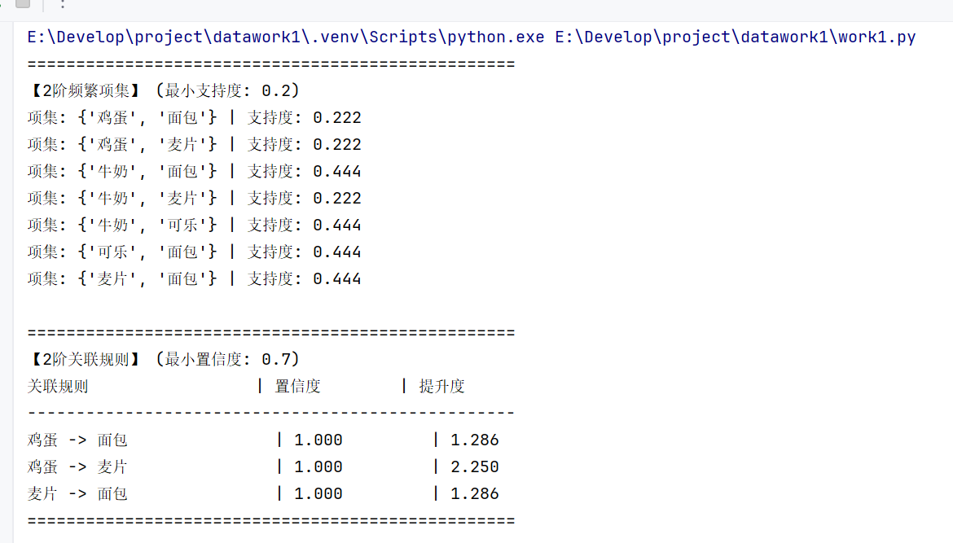
- 使用seaborn工具包，实现2阶频繁项集的热力图表示
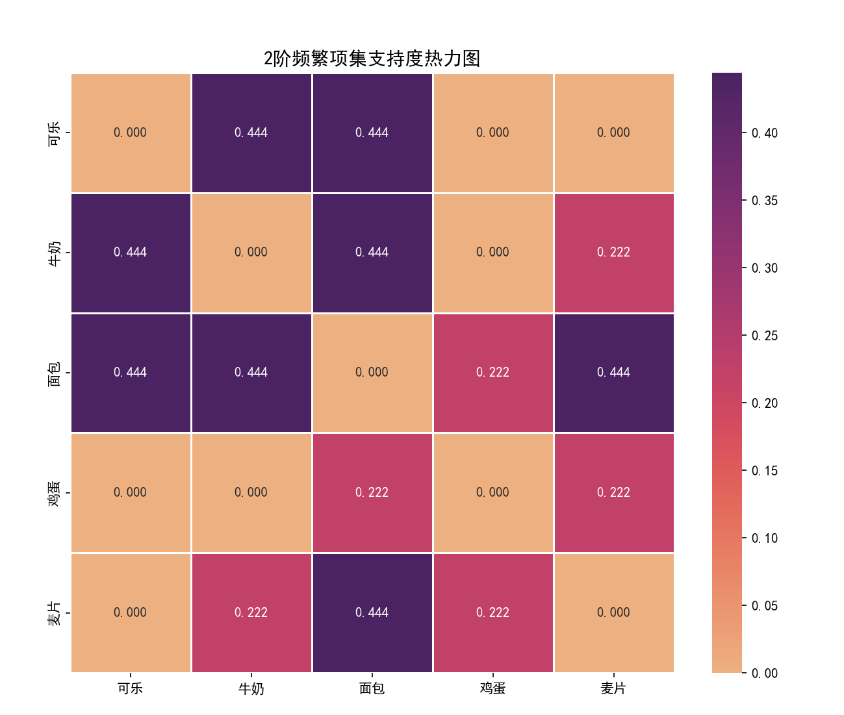
- 改进代码，计算2阶频繁项集的置信度（Confidence）和提升度（Lift）。定义最小置信度阈值，并生成和输出2阶关联规则。
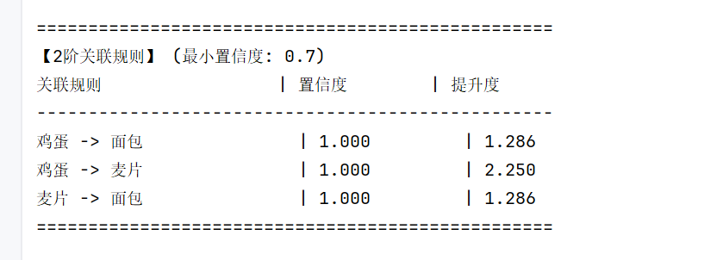

涉及的核心知识点与方法
1. loadDataSet()
功能描述：初始化数据
关键逻辑：将原始交易清单转换为二维列表结构，方便后续处理。
2. createC1()
功能描述：生成候选 1 项集
关键逻辑：扫描所有交易，提取所有单个商品，并封装为 frozenset，以便作为字典的键。
3. scanD()
功能描述：支持度过滤
关键逻辑：核心计算函数。统计候选项集在数据集中的出现次数，计算支持度，并剔除低于 minSupport 的项。
4. aprioriGen()
功能描述：候选集生成
关键逻辑：实现$L_{k}→C_{k+1}$的生成。采用 “前$k-1$项相同才连接” 的策略，保证生成项集的唯一性和有序性。
5. apriori()
功能描述：算法主控逻辑
关键逻辑：循环调用上述底层函数迭代生成各阶频繁项集，直至无法构造更高阶候选项集，算法终止。

调试中遇到的问题及解决方案
1. 中文显示乱码问题
问题描述：在使用Seaborn和Matplotlib生成热力图时，坐标轴上的中文商品名称显示为方块。
解决方案：通过plt.rcParams手动指定中文字体。在Windows下常用SimHei，在Mac 下常用Arial Unicode MS，并设置axes.unicode_minus = False解决负号显示问题。
2. 数据类型不匹配导致的报错
问题描述：在计算支持度或生成规则时，直接使用list或set作为字典的键导致 TypeError: unhashable type。
解决方案：Apriori算法实现中必须将项集转换为frozenset。因为frozenset是不可变的且可哈希的，可以作为Python字典的键使用。
3. 频繁项集提取层级理解偏差
问题描述：apriori()函数返回的是一个包含所有阶项集的列表 L，初次调试时难以定位哪一部分是“2阶频繁项集”。
解决方案：明确L[0]对应1阶，L[1]对应2阶。在代码中加入len(itemset) == 2的判断逻辑进行精准提取。
4. 最小支持度设定过高
问题描述：如果 minSupport 设为 0.5，在小规模数据集中无法提取出任何 2 阶频繁项集，导致热力图为空。
解决方案：根据数据集规模动态调整 minSupport，确保有足够的样本量生成 2 阶规则。

四、实验心得
在实验中，我了解了Apriori算法的逻辑，还通过实际编码与调试体会到了数据挖掘从理论到实践的转换过程。
在调试源代码的过程中，我遇到了许多问题。在生成2阶关联规则时，我意识到关联规则是有方向性的，这促使我在代码逻辑中加入了双向循环检测，从而完整地提取出了所有强关联规则。在使用Seaborn绘制2阶频繁项集的热力图时，通过在代码头部引入全局字体设置并动态指定SimHei字体，我成功解决了坐标轴显示“方块”的现象。在构建热力图所需的对称矩阵时，我最初只填充了矩阵的一半，导致热力图视觉效果失衡，后来通过对称赋值的方法完善了矩阵，使得商品间的共生关系通过颜色的深浅一目了然。
最后，通过对支持度、置信度和提升度三个核心指标的联合分析，我发现仅仅依靠支持度并不能真实反映商品间的拉动作用。例如，某些商品可能因为自身销量大而导致支持度虚高，只有通过提升度指标的过滤，才能真正挖掘出那些具有协同效应的组合。这种从数据到信息，再从信息到决策支持的转化过程，让我真正体会到了数据挖掘的魅力。这次实验不仅锻炼了我的逻辑思维能力，更提升了我在数据预处理、算法优化及结果可视化方面的综合实战能力。
五、完整代码
# -*- coding: utf-8 -*-
import pandas as pd
import seaborn as sns
import matplotlib.pyplot as plt
# 设置中文显示（Windows用SimHei，Mac用Arial Unicode MS）
plt.rcParams['font.sans-serif'] = ['SimHei']
plt.rcParams['axes.unicode_minus'] = False
# --- 1. Apriori 算法核心函数 ---
def loadDataSet():
# 修改后的数据集
dataSet = [
['面包', '可乐', '麦片'], # 101
['牛奶', '可乐'], # 102
['牛奶', '面包', '麦片'], # 103
['牛奶', '可乐'], # 104
['面包', '鸡蛋', '麦片'], # 105
['牛奶', '面包', '可乐'], # 106
['牛奶', '面包', '鸡蛋', '麦片'], # 107
['牛奶', '面包', '可乐'], # 108
['面包', '可乐'] # 109
]
return dataSet
def createC1(dataSet):
C1 = []
for transaction in dataSet:
for item in transaction:
if not [item] in C1:
C1.append([item])
C1.sort()
return list(map(frozenset, C1))
def scanD(dataSet, Ck, minSupport):
ssCnt = {}
for tid in dataSet:
for can in Ck:
if can.issubset(tid):
ssCnt[can] = ssCnt.get(can, 0) + 1
numItems = float(len(dataSet))
retList = []
supportData = {}
for key in ssCnt:
support = ssCnt[key] / numItems
if support >= minSupport:
retList.insert(0, key)
supportData[key] = support
return retList, supportData
def aprioriGen(Lk, k):
retList = []
lenLk = len(Lk)
for i in range(lenLk):
for j in range(i + 1, lenLk):
L1 = list(Lk[i])[:k - 2];
L2 = list(Lk[j])[:k - 2]
L1.sort();
L2.sort()
if L1 == L2:
retList.append(Lk[i] | Lk[j])
return retList
def apriori(dataSet, minSupport=0.5):
C1 = createC1(dataSet)
D = list(map(set, dataSet))
L1, supportData = scanD(D, C1, minSupport)
L = [L1]
k = 2
while (len(L[k - 2]) > 0):
Ck = aprioriGen(L[k - 2], k)
Lk, supK = scanD(D, Ck, minSupport)
L.append(Lk)
supportData.update(supK)
k += 1
return L, supportData
# --- 2. 主程序执行 ---
if __name__ == '__main__':
# 加载数据并运行 Apriori
dataSet = loadDataSet()
min_sup = 0.2 # 最小支持度阈值
min_conf = 0.7 # e) 最小置信度阈值
L, supportData = apriori(dataSet, minSupport=min_sup)
# c) 提取 2阶频繁项集 (L[1] 对应 k=2)
L2 = [itemset for itemset in L[1] if len(itemset) == 2]
print("=" * 50)
print(f"【2阶频繁项集】 (最小支持度: {min_sup})")
for itemset in L2:
print(f"项集: {set(itemset)} | 支持度: {supportData[itemset]:.3f}")
# d) 使用 seaborn 实现 2阶频繁项集热力图
# 获取所有涉及的商品名称
items = sorted(list(set([item for subset in L2 for item in subset])))
# 构建支持度对称矩阵
matrix = pd.DataFrame(0.0, index=items, columns=items)
for itemset in L2:
it = list(itemset)
matrix.loc[it[0], it[1]] = supportData[itemset]
matrix.loc[it[1], it[0]] = supportData[itemset]
plt.figure(figsize=(10, 8))
sns.heatmap(matrix, annot=True, cmap="flare", fmt=".3f", linewidths=.5)
plt.title("2阶频繁项集支持度热力图", fontsize=14)
plt.show()
# e) 计算 2阶关联规则的置信度和提升度
print("\n" + "=" * 50)
print(f"【2阶关联规则】 (最小置信度: {min_conf})")
print(f"{'关联规则':<20} | {'置信度':<10} | {'提升度':<10}")
print("-" * 50)
for itemset in L2:
itemList = list(itemset)
# 对于 2阶项集 {A, B}，存在两条规则：A -> B 和 B -> A
# 规则 1: A -> B
A, B = itemList[0], itemList[1]
conf_A_B = supportData[itemset] / supportData[frozenset([A])]
lift_A_B = conf_A_B / supportData[frozenset([B])]
if conf_A_B >= min_conf:
print(f"{A + ' -> ' + B:<22} | {conf_A_B:<13.3f} | {lift_A_B:<13.3f}")
# 规则 2: B -> A
A, B = itemList[1], itemList[0]
conf_B_A = supportData[itemset] / supportData[frozenset([A])]
lift_B_A = conf_B_A / supportData[frozenset([B])]
if conf_B_A >= min_conf:
print(f"{A + ' -> ' + B:<22} | {conf_B_A:<13.3f} | {lift_B_A:<13.3f}")
print("=" * 50)

